Software Requirements Specification
for
EBC Software
Version 1.0 approved
Prepared by TuanLV
<Nhân Tín Software>
<12 – Oct – 2010>
Table of Contents
Table of Contents ii
Revision History iv
1. Giới thiệu 1
1.1 Mục tiêu và phạm vi của đặc tả 1
1.2 Đối tượng sử dụng tài liệu đặc tả 1
1.3 Tham chiếu 1
2. Mô tả tổng thể 2
2.1 Ngữ cảnh sử dụng sản phẩm 2
2.2 Kiến trúc chương trình 2
2.3 Các đặc điểm sản phẩm 2
2.4 Phân loại người sử dụng 3
2.5 Hệ điều hành 3
3. Các đặc điểm của chương trình 4
3.1 Thiết lập tên biến tương ứng với các kênh thiết bị 4
3.1.1 Mô tả 4
3.1.2 Tuần tự hành động người dùng 4
3.1.3 Yêu cầu chức năng 4
3.1.4 UI liên quan 4
3.2 Thiết kế mạch 4
3.2.1 Mô tả 4
3.2.2 Tuần tự hành động người dùng 5
3.2.3 Yêu cầu chức năng 5
3.2.4 UI liên quan 6
3.3 Thêm vào các phần tử để hiển thị 6
3.3.1 Mô tả 6
3.3.2 Tuần tự hành động người dùng 6
3.3.3 Yêu cầu chức năng 6
3.3.4 UI liên quan 6
3.4 Thêm vào các phần tử mô phỏng 7
3.4.1 Mô tả 7
3.4.2 Tuần tự hành động người dùng 7
3.4.3 Yêu cầu chức năng 7
3.4.4 UI liên quan 7
3.5 Thêm vào các phần tử nhập liệu 7
3.6 Soạn thảo công thức 7
3.6.1 Mô tả 7
3.6.2 Tuần tự người dùng 7
3.6.3 Yêu cầu chức năng 8
3.6.4 UI liên quan 8
3.7 Ghi ra file các giá trị thiết kế 8
3.8 Đọc từ file để hiển thị mạch 8
3.8.1 Mô tả 8
3.8.2 Tuần tự người dùng 8
3.8.3 Yêu cầu chức năng 8
3.9 Vẽ đồ thị Osccillo quan hệ của các biến số 9
3.9.1 Mô tả 9
3.9.2 Tuần tự người dùng 9
3.9.3 Yêu cầu chức năng 9
3.9.4 Màn hình liên quan 10
3.10 Hiển thị giá trị của các biến số theo đồng hồ Meter 10
3.10.1 Mô tả 10
3.10.2 Tuần tự người dùng 10
3.10.3 Yêu cầu chức năng 10
3.10.4 UI liên quan 10
3.11 Localize 10
3.12 Khóa cứng 10
3.13 Installer 10
4. Các yêu cầu về giao diện 12
4.1 User Interfaces 12
4.1.1 Menu của chương trình + short key 12
4.1.2 Cửa sổ thiêt lập biến vào/ra 13
4.1.3 Main UI 13
4.1.4 Cửa sổ Thêm đối tượng phần tử mạch 14
4.1.5 Thêm phần tử hiển thị (Hiển thị đầu vào / Ghi giá trị ra) 14
4.1.6 Cửa sổ soạn thảo công thức 14
4.1.7 Setting Dialog 15
4.1.8 Meter Dialog 15
4.1.9 Graph Dialog 16
4.2 Hardware Interfaces 17
4.3 Software Interfaces 17
4.4 Communications Interfaces 17
5. Other Nonfunctional Requirements 17
5.1 Performance Requirements 17
5.2 Safety Requirements 17
5.3 Security Requirements 17

Revision History
Name | Date | Reason For Changes | Version
Lê Văn Tuấn | 12/10/2010 | Tạo mới | V.0.0.1
Nguyễn Thanh Vân | 31/10/2010 | Update TBD | V.0.0.2
Lê Văn Tuấn | 1/11/2010 | Update UI | V.0.0.3
Đỗ Tuấn Anh | 13/2/2011 | Update Zoom menu | V.0.0.4

Giới thiệu

Mục tiêu và phạm vi của đặc tả
Đặc tả này dùng để mô tả các yêu cầu của ứng dụng “EBC V001” dùng cho thiết bị ABC. Phần mềm được sử dụng trong việc mô phỏng các mạch của thiết bị do công ty Tân Phát cung cấp và được sử dụng trong việc hỗ trợ dạy học.

Đối tượng sử dụng tài liệu đặc tả
Đối tượng của tài liệu gồm có:
- Người phát triển chương trình
- Người test chương trình
- Quản lý dự án
- Khách hàng của dự án

Tham chiếu
- Các bản nháp trao đổi với khách hàng và các thành viên trong nhóm
- Thư trong quá trình phát triển
- Tài liệu QA

Thuật ngữ/viết tắt
Viết tắt | Mô tả
TBD | Chưa rõ ràng hoặc cần xác nhận của khách hàng
EBC | Electronic Board Curcuit

Mô tả tổng thể

Ngữ cảnh sử dụng sản phẩm
Hiện nay, công ty Tân Phát đang có nhu cầu nhập về các thiết bị ABC và sau đó thiết kế các mạch cho thiết bị này nhằm phục vụ mục đích dạy và học. Phần mềm Electronic Board Curcuit – EBC cho phép thiết kế mô phỏng hoạt động của mạch; hiển thị giá trị của các phần tử trong mạch theo thời gian thực; hiển thị giá trị của các kênh vào/ra theo đồng hồ Meter; vẽ đồ thị Oscillo của các kênh vào/ra; vẽ đồ thị quan hệ giữa các thành phần trong mạch;

Kiến trúc chương trình

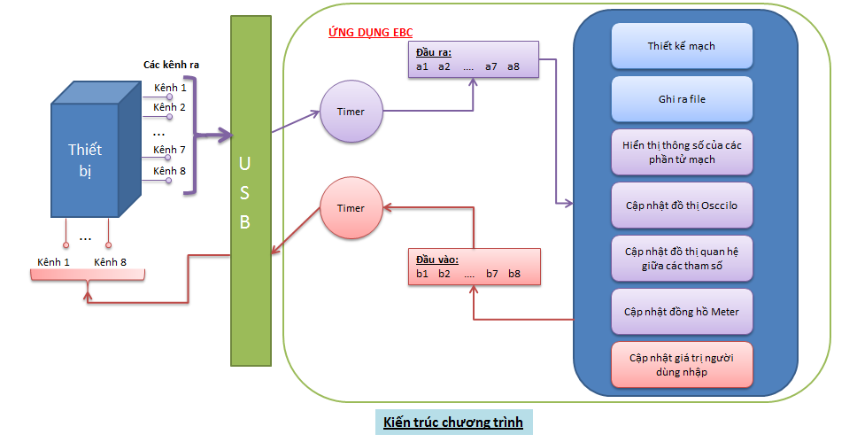

Các đặc điểm sản phẩm
Phần mềm EBS, được sử dụng để mô phỏng cấu tạo và trạng thái của một bảng mạch. Nó bao gồm hai phiên bản: phiên bản dành cho thiết kế và phiên bản cho dạy học.

Phiên bản dùng cho người thiết kế cung cấp cho người sử dụng những chức năng sau:
- Có thể kết nối với thiết bị để đọc/ghi các giá trị
- Vẽ mô phỏng một bộ mạch
- Hiển thị các giá trị của các phần tử trong mạch
- Thiết lập công thức để tính toán giá trị hiển thị cho các phần tử trong mạch
- Gán các giá trị người dùng mong muốn ra thiết bị
- Ghi nhớ lại vị trí, hình ảnh, công thức tính toán ra file để sử dụng cho dạy học
- Đọc các giá trị từ file để hiển thị ra màn hình mạch đã được thiết kế
- Vẽ biểu đồ Osccilo quan hệ giữa các biến số và giữa giá trị biến số với thời gian
- Hiển trị theo đồ thị Meter giá trị của các biến số theo thời gian
Phiên bản cho người học có những chức năng sau:
- Có thể kết nối với thiết bị để đọc/ghi các giá trị
- Đọc các giá trị từ file để hiển thị ra màn hình mạch đã được thiết kế
- Hiển thị các giá trị của các phần tử trong mạch
- Gán các giá trị người dùng mong muốn ra thiết bị
- Vẽ biểu đồ Osccilo quan hệ giữa các biến số và giữa giá trị biến số với thời gian
- Hiển trị theo đồ thị Meter giá trị của các biến số theo thời gian

Phân loại người sử dụng
Đối tượng sử dụng phần mềm này gồm 2 loại:
- Những người thiết kế mạch mới
- Những người sử dụng phần mềm để minh họa bài giảng trong dạy học và nghiên cứu
- Học viên

Hệ điều hành
Chương trình có thể chạy trên các nền Windows:
- Windows XP
- Windows 7
- Windows Vista

Các đặc điểm của chương trình

Thiết lập tên biến tương ứng với các kênh thiết bị

Mô tả
Khi chương trình bật lên, trước khi sử dụng người dùng phải thiết lập tên biến cho các kênh vào/ra. Sau đó các biến này sẽ được sử dụng để lấy giá trị ra hoặc ghi giá trị ra thiết bị.

Tuần tự hành động người dùng
- Lần đầu tiên chương trình chạy, một dialog setting sẽ xuất hiện và người dùng có thể đặt tên biến, thời gian trích mẫu và loại dữ liệu cho các kênh vào ra (tối đa là 8 kênh vào và 8 kênh ra).
- Người dùng có thể nhấn vào icon setting trên toolbar để có thể bật ra dialog setting này.

Yêu cầu chức năng
REQ-1: Lần đầu chương trình chạy dialog thiết lập sẽ xuất hiện
REQ-2: Có thể đặt tên biến 8 kênh đầu vào và 8 kênh đầu ra (Tên biến phải đặt theo quy tắc đặt tên biến trong lập trình)
REQ-3: Có thể thiết lập thời gian trích mẫu cho các kênh. Mỗi cổng có một giá trị thời gian trích mẫu riêng. (yêu cầu khách hàng đưa ra quãng thời gian trích mẫu (max – min).
REQ-4: Các giá trị thiết lập sẽ được lưu lại để sử dụng cho chức năng soạn các công thức sau này.
REQ-5: Thiết lập kiểu dữ liệu là tương tự hay số (analog/digital) cho các biến số đầu vào.
REQ-6: Các mục trên màn hình
    - Tên biến
    - Kiểu dữ liệu
    - Cổng vào ra
    - Thời gian trích mẫu
    - Mô tả về biến
REQ-7: Giá trị tên biến mặc định là:
ch + v/r + i
Trong đó:
    - v = kênh vào
    - r = kênh ra
    - i = số thứ tự kênh (1, …, 8)

UI liên quan
  - Cửa sổ thiết lập biến vào/ra

Thiết kế mạch

Mô tả
Phần mềm cho phép người sử dụng có thể thiết kế mạch bằng cách thêm vào, bớt đi các thành phần mạch (ví dụ như điện trở, ampe kế, dây nối các thành phần, …)

Tuần tự hành động người dùng
- Người sử dụng thêm các đối tượng mạch bằng cách nhấn vào một nút trên toolbar
- Sau đó lựa chọn loại đối tượng sẽ thêm vào.
- Chương trình sẽ hiển thị đối tượng trên một khung hiển thị
- Người sử dụng có thể kéo thả đối tượng đến vị trí mình muốn
- Mỗi đối tượng này sẽ có các thuộc tính: ảnh hiển thị, vị trí, kích thước, giá trị, tên biến

Yêu cầu chức năng
REQ-1: Hiển thị lưới: Đơn vị mắt lưới là 32 Pixel (TBD)
REQ-2: Các loại phần tử trong mạch:
- Mô phỏng: Là các ảnh có các đỉnh là các mắt lưới. Có hai đầu nối là mắt lưới chính giữa cạnh.
- Hiển thị (Dùng để hiển thị giá trị công thức tại các thời điểm)
- Nhập liệu (Dùng cho việc ghi giá trị ra các kênh)
- Dây nối (dùng để nối các phần tử mô phỏng với nhau)
  - Dây nối thẳng: Chỉ có điểm đầu và cuối
  - Dây nối gấp khúc: Được tạo bởi nhiều điểm nằm trên lưới.
  - Dây nối dùng để nối hai đầu của hai phần tử mạch. Hoặc nối hai dây với nhau.
  - Hai dây nối bắt chéo nhau phải sử dụng đường cong (TBD)
REQ-3: Người dùng thêm các phần tử bằng cách click vào icon trên tool bar.
- Thêm dây nối; mô phỏng, hiển thị, nhập liệu.
- Xóa (Dùng để xóa các phần tử trong mạch)
REQ-4: Người dùng có thể kéo/thả các đối tượng đã thêm vào.
REQ-5: Có thể quay các đối tượng theo/ngược chiều kim đồng hồ 90⁰, bằng cách click vào icon quay trái/ phải trên toolbar.
REQ-6: Phóng to thu nhỏ các phần tử theo các tỉ lệ 2, 4, 8 bằng cách click vào icon phóng to/thu nhỏ trên toolbar.
REQ-7: Hiển thị tọa độ chuột trên góc phải màn hình của thanh trạng thái chương trình.
REQ-8: Thay đổi các thiết lập (màu nền, hiển thị lưới, …). Bằng cách thay đổi trong màn hình setting.
REQ-9: Mỗi đối tượng thêm vào phải có thuộc tính giá trị và tên biến.
REQ-10: Khi chọn đối tượng, màu viền phải thay đổi.
REQ-11: Khi double click vào mỗi đối tượng thì màn hình setting của nó sẽ hiển thị.
REQ-12: Có thể lựa chọn/thay đổi màu sắc, màu viền của các phần tử.

UI liên quan
  - Main UI

Thêm vào các phần tử để hiển thị

Mô tả
Người sử dụng có thể thêm vào các phần tử hiển thị để hiển thị các giá trị theo công thức đã thiết lập. Các giá trị này sẽ thay đổi theo thời gian khi các tham số đầu vào thay đổi.

Tuần tự hành động người dùng
- Người dùng thêm đối tượng bằng cách nhấn vào icon trên thanh công cụ
- Một cửa sổ thiết lập sẽ được hiển thị, người dùng có thể lựa chọn/thay đổi các thuộc tính cho đối tượng.

Yêu cầu chức năng
REQ-1: Người dùng click vào icon trên tool bar để thêm vào đối tượng
REQ-2: Các thuộc tính của đối tượng hiển thị:
- Tọa độ X, Y
- Chiều dài, chiều rộng: sử dụng SPIN, có các thuộc tính min, max (yêu cầu khách hàng cung cấp - TBD)
- Hình dáng: tròn, vuông, elipse
- Font: size, type, text color
- Màu nền
- Đơn vị hiển thị (mA, V, …): hiển thị trong list box.
- Tên biến: Phải tuân theo quy tắc đặt tên biến trong lập trình.
- Mô tả cho biến
- Công thức tính toán
  - Người dùng có thể nhập trực tiếp công thức hoặc thông qua dialog soạn thảo công thức.
- Thời gian cập nhật (Các biến trong công thúc có tgian check mẫu khác nhau, vậy tgian check mẫu của ptu hiển thi =?, liệu có phải là min tgian check mẫu của các biến TBD)
REQ-3: Giá trị hiển thị được tính theo công thức đã nhập và thay đổi theo thời gian khi các giá trị đầu vào thay đổi.

UI liên quan
  - Cửa sổ thêm vào các đối tượng hiển thị
  - Cửa sổ công thức tính

Thêm vào các phần tử mô phỏng

Mô tả
Người dùng có thể thiết kế mạch điện bằng cách thêm vào các phần tử mô phỏng có hình ảnh giống như các thành phần của mạch trên thực tế. Chức năng này cho phép người dùng làm những điều đó.

Tuần tự hành động người dùng
- Người dùng click vào icon trên thanh toolbar để thêm vào phần tử mô phỏng
- Cửa sổ cấu hình cho phần tử mô phỏng hiển thị
- Người dùng lựa chọn các thuộc tính của phần tử mô phỏng.
- Click OK để có thể thêm phần tử vào màn hình.

Yêu cầu chức năng
(Tham khảo mục 3.2 để có thêm thông tin)
REQ-1: Người dùng click vào icon trên toolbar để bắt đầu quá trình này.
REQ-2: Các thuộc tính của đối tượng mô phỏng:
- Hình dáng (hình ảnh)
- Màu viền (dùng khi highlight)
- Tên hiển thị
- Tên biến
- Giá trị
- Đơn vị
REQ-3: Người dùng có thể thay đổi hình ảnh của đối tượng hay không(TBD)

UI liên quan
- Màn hình thêm phần tử mô phỏng

Thêm vào các phần tử nhập liệu
(Tương tự như 3.3.)
REQ-5: Mỗi phần tử nhập liệu được gắn với một kênh ra
REQ-5: Khi nhập vào giá trị xuất ra và nhấn Enter, giá trị dùng để ghi sẽ được tính theo công thức đã soạn thảo và ghi ra cổng đã thiết lập

Soạn thảo công thức

Mô tả
Cho phép người dùng soạn thảo ra công thức cho các phần tử hiển thị và nhập liệu.

Tuần tự người dùng
- Người dùng click vào nút Thiết lập trong cửa sổ Thêm phần tử hiển thị để mở dialog.
- Click vào các button/list để thêm vào các toán tử và toán hạng.
- Biểu thức sẽ được hiển thị phía trên màn hình và có thể soạn thảo trực tiếp.

Yêu cầu chức năng
REQ-1: Các hàm toán học sử dụng (TBD)
- Sin, Cos, Tang, Cotang, sinh,cosh,tanh,asin,acos,atan,acotan
- +,-,*,/,^,%,exp,ln,sqrt,round,ceil,floor,abs,log
- Double click để chọn hàm để điền vào biểu thức.
REQ-2: Các biến số trong list:
- Hiển thị tất cả các biến số đã được khai báo trước đó. Double click để chọn biến số và điền vào biểu thức.
REQ-3: Kiểm tra tính đúng đắn của biểu thức
- Khi click vào OK button, thì cần phải kiểm tra tính đúng đắn của biểu. Bao gồm:
  - Chia cho 0
  - Thiếu dấu đóng/mở ngoặc

UI liên quan
- Màn hình soạn thảo công thức

Thêm biến nội
Cho phép người dùng thêm vào một biến đặc biệt, không vào, không ra, có thể được tính theo một hàm nào đó tương tự như biến của phần tử hiển thị. Biến này không gắn với phần tử nào.

Ghi ra file các giá trị thiết kế
Những giá trị cần ghi:
- Ghi theo loại đối tượng: phần tử mạch, hiển thị, nhập liệu, dây nối. Với mỗi loại đối tượng tượng thì hiển thị thì ghi toàn bộ các thuộc tính của nó
- Với dây nối, lưu thêm thuộc tính là dây nối nối 2 phần tử nào với nhau.
- Các biến thiết lập cho thiết bị cũng được lưu lại.

Đọc từ file để hiển thị mạch

Mô tả
- Người dùng sử dụng Open – Mở menu hoặc icon trên thanh công cụ để lựa chọn file setting có sẵn để hiển thị mạch đã được thiết kế.
- Khi chương trình chạy file thiết kế được sử dụng trong lần gần nhất sẽ được sử dụng để hiển thị mạch.

Tuần tự người dùng
- Người dùng chọn menu Open để mở ra hộp thoại lựa chọn file.
- Người dùng lựa chọn file đã được tạo ra trước đó.
- Chương trình đọc các giá trị từ file để hiển thị mạch đã được thiết kế.

Yêu cầu chức năng
REQ-1: Sử dụng File menu, icon hoặc phím tắt trên thanh công cụ để mở file
REQ-2: Sau khi chạy ứng dụng, file đã được sử dụng gần nhất sẽ tự động được sử dụng. Nếu không có file nào thì sẽ thông báo cho người sử dụng.

Vẽ đồ thị Osccillo quan hệ của các biến số

Mô tả
Chức năng này cho phép hiển thị đồ thị Oscillo giá trị của các kênh (biến) vào/ra; đồ thị quan hệ giữa 2 biến.

Tuần tự người dùng
- Click vào biểu tượng Graph để hiển thị màn hình
- Click vào nút Add Oscillo và cấu hình để hiển thị đồ thị Oscillo
- Click vào nút Add Graph và cấu hình để hiển thị đồ thị quan hệ giữa hai biến

Yêu cầu chức năng
REQ-1: Mở màn hình này bằng cách click vào biểu tượng trên toolbar
REQ-2: Thêm Oscillo bằng cách click vào nút Add Oscillo và cấu hình. Các cấu hình cho Oscillo:
- Biến cần vẽ
- Màu sắc đồ thị
- Tên đồ thị
REQ-3: Thêm Graph bằng cách click vào nút Add Graph và cấu hình. Các cấu hình cho Graph:
- Hai biến cần thể hiện quan hệ
- Màu sắc đồ thị
- Tên đồ thị
REQ-4: Sau khi thêm các đồ thị, đồ thị sẽ được vẽ và cập nhật theo thời gian thực. Đồng thời, thêm một mục biểu diễn đồ thị ở panel bên phải.
REQ-5: Người dùng có thể lựa chọn các mục bên phải, khi đó mục này và đồ thị tương ứng sẽ được highlight.
REQ-6: Người dùng có thể xóa đồ thị bằng cách chọn một mục bên phải và click vào nút “Xóa”.
REQ-7: Người dùng có thể tạm dừng/tiếp tục vẽ các đồ thị bằng cách click vào nút “Stop/Start”. Khi click vào nút “Stop”, tên nút sẽ chuyển sang “Start” và ngược lại.
REQ-8: Người dùng có thể chụp màn hình các đồ thị bằng cách nhấn vào nút “Capture”. Chức năng này chỉ có thể thực hiện sau khi đã nhấn nút “Stop”. Ảnh chụp được lưu vào thư mục mặc định trên ổ cứng với tên được tạo tự động theo thời điểm chụp.
REQ-9: Đóng cửa sổ hiển thị đồ thị này bằng cách click vào nút Close.
QA:
- Hai biến có thời gian trích mẫu khác nhau thì như thế nào?
Khi hai biến có thời gian trích mẫu khác nhau sẽ đưa ra dialog cảnh báo thông báo điều này và người dùng phải thiết lập lại cho biến.
VanNT: Hiện tại trong chương trình, tất cả các biến vào /ra đều có chung một thiết lập thời gian trích mẫu. Điều này có thể thực hiện được bằng cách vào màn hình thiết lập biến vào/ra

Màn hình liên quan
- Graph Dialog (4.1.9)

Hiển thị giá trị của các biến số theo đồng hồ Meter

Mô tả
Chức năng này cho phép người sử dụng quan sát sự biến đổi của biến số theo thời gian và dưới hình thức Meter và cả số.

Tuần tự người dùng
- Người dùng click vào biểu tượng vẽ Meter
- Dialog hiển thị để người dùng lựa chọn biến để vẽ
- Meter Dialog hiển thị ban đầu là không có giá trị
- Người dùng thiết lập các tham số của Meter (độ đo, đơn vị, …)

Yêu cầu chức năng
REQ-1: Người sử dụng được lựa chọn biến để vẽ
REQ-2: Giá trị của biến được cập nhật theo thời gian
REQ-3: Đơn vị của meter tự điều chỉnh theo giá trị Max min trong thời gian lấy mẫu.
REQ-4: Đơn vị của biến được hiển thị (vd: miliampe, milivon, …)

UI liên quan
- UI meter
- UI lựa chọn biến vẽ

Localize
Localize cho các ngôn ngữ:
- Tiếng Anh
- Tiếng Việt
Người dùng có thể chọn localize bằng cách nào?
- Vào Tool menu → Localize → English/Vietnamese

Hướng dẫn sử dụng
Phải tạo ra bản hướng dẫn sử dụng cho người dùng.

Khóa cứng
Chương trình được bảo vệ bằng cách sử dụng khóa cứng.

Installer
- Cần phải tạo bản Setup cho chương trình
- Bản install người dùng có thể chọn lựa customize các chức năng của chương trình. Cần làm rõ xem khách hàng mong muốn có thể lựa chọn những chức năng nào?
- Tạo ra 3 bản install tương ứng với 3 loại người dùng ở trên, khi install sẽ thiết lập các chức năng tương ứng mà người dùng đó có thể được dùng.

Các yêu cầu về giao diện

User Interfaces

Menu của chương trình + short key
- File(Tập tin)
  - New - Tạo mới
  - Save – Lưu lại(Ctrl + S)
  - Open – Mở (Ctrl + O)
  - Exit - Thoát(Alt + X)
- Graph(Thiết kế mạch)
  - Thêm phần tử mạch – Insert Curcuit Item (Alt + C)
  - Thêm phần tử hiển thị - Insert Display Item (Alt + D)
  - Thêm phần tử nhập liệu – Insert Input Item (Alt + I)
  - Thêm dây nối – Insert Line Connector (Alt + L)
  - Xóa phần tử - Remove Item (Alt + R)
- View(Hiển thị)
  - Zoom in – Thu nhỏ(Ctrl +)
  - Zoom out – Phóng to (Ctrl -)
  - Normal – Kích thước chuẩn(Ctrl =)
  - Zoom Normal (100%)
  - Zoom 200%
  - Zoom 300%
  - Zoom 400%
- Tool (Công cụ)
  - Language(Ngôn ngữ): English(tiếng Anh) + Vietnamese(Tiếng Việt)
  - Setting – Cấu hình(Alt +S)
- Help(trợ giúp)
  - Help(F1)
  - About – Thông tin về EBC(Alt + A)

Cửa sổ thiêt lập biến vào/ra
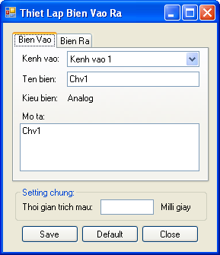

Main UI
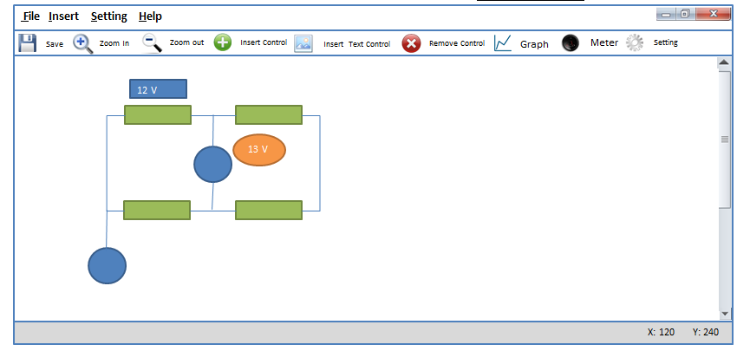
|

(*) Chú ý các nguồn xoay chiều và một chiều – Các nguồn này được biểu diễn bằng ảnh, tuy nhiên chú ý tác động của nó tới mạch điện
(*) Khi double click vào mỗi đối tượng, cửa sổ thiết lập sẽ được hiển thị
(*) Mỗi đối tượng có trạng thái active và inactive

Cửa sổ thêm đối tượng phần tử mạch
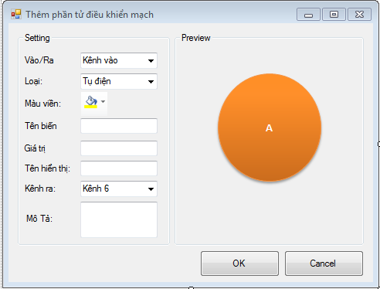
(*) Khách hàng liệt kê các loại đối tượng có trong list
(*) Giá trị của phần tử sẽ được thể hiện như thế nào?
(*) Khi lựa chọn đối tượng đường thẳng hay gấp khúc thì sẽ không có tên biến, giá trị

Thêm phần tử hiển thị (Hiển thị đầu vào / Ghi giá trị ra)
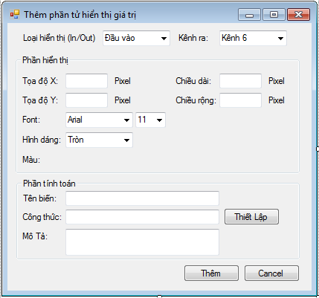

- Khi bấm vào nút thiết lập sẽ hiển thị cửa sổ như là máy tính
(*) Khách hàng cần liệt kê những loại công thức sẽ sử dụng
(*) Có thể chọn các biến đã khai báo trước đó – đầu vào và cả mới thêm vào
(*) Khi lựa chọn là kênh đầu vào thì kênh ra và combo disable. Ngược lại thì enable.

Cửa sổ soạn thảo công thức
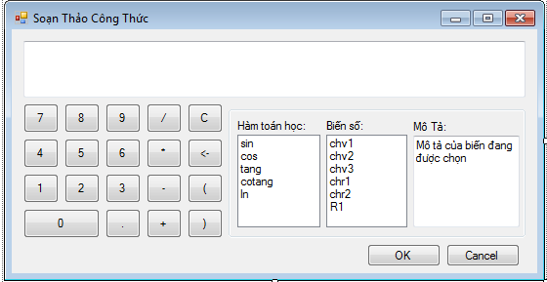

Setting Dialog

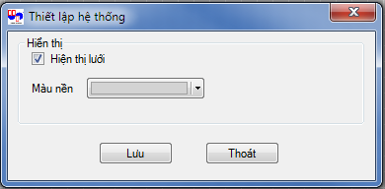

Meter Dialog
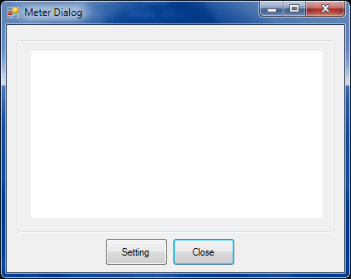
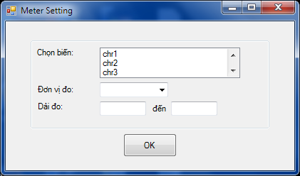

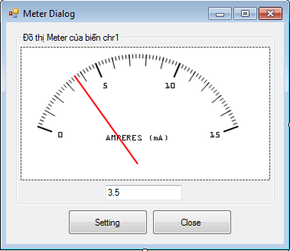

Graph Dialog
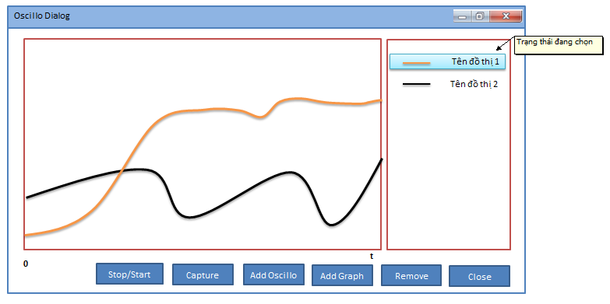

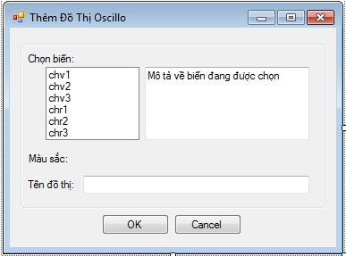
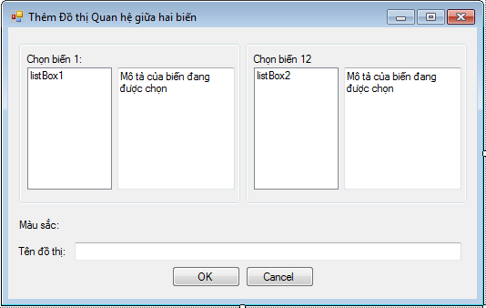

Hardware Interfaces
- Giao tiếp giữa software và hardware bằng USB
- Mạch trên thực tế sử dụng cho hardware phải giống với mạch vẽ
- Sử dụng SDK của nhà sản xuất thiết bị cung cấp
- Thiết bị có 8 cổng ra và 8 cổng vào
- Phải cấu hình cho các cổng là tương tự hay là số

Software Interfaces
N/A

Communications Interfaces
N/A

Physical structure of program

Thư mục cài đặt mặc định
Chương trình sau khi cài đặt ra sẽ được lưu ở trong folder sau:
<Thư mục hệ thống>\TanPhat\EBC

Cấu trúc thư mục của chương trình
---Thư mục cài đặt
|----- Image
|----- Library
|----- Setting
| |------ Localize
| | |---- EN.
| | |---- VN.ini
| |------- Config.ini
|----- EBC.exe
|----- EBCDraw.dll
|----- EBBUtility.dll

Other Nonfunctional Requirements

Performance Requirements
- Yêu cầu chạy trên các hệ điều hành Windows: XP, 2003, 2008, Vista và Windows 7

Safety Requirements

Security Requirements
- Sử dụng khóa cứng để bảo mật chương trình
Liên hệ khách hàng

A Đạt: dat.nq@tpa.com.vn
A Phương: Phuong.nm@tpa.com.vn

